Класс 7__________________

ф________________________

и_________________________

**8.1 Табличные процессоры и   
электронные таблицы**

(дополнительное задание)

1. Рассмотрите интерфейс приложения Microsoft Excel 2010. Подпишите названия элементов окна. (Для удобства можно обозначить элементы числами и написать названия ниже)

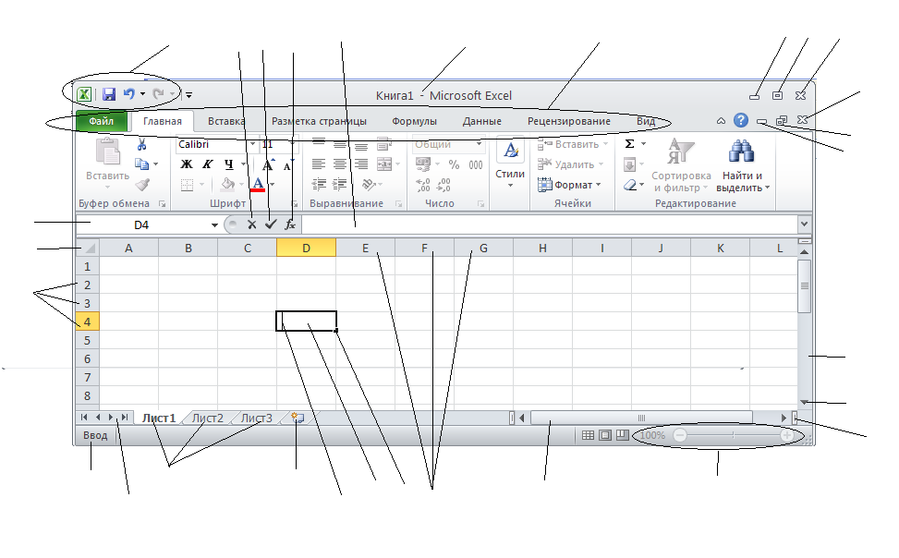

__________________________________________________________________

__________________________________________________________________

__________________________________________________________________

__________________________________________________________________

__________________________________________________________________

__________________________________________________________________

__________________________________________________________________

__________________________________________________________________

__________________________________________________________________

__________________________________________________________________

__________________________________________________________________

__________________________________________________________________

1. Сколько ячеек входит в указанный диапазон (блок)

А1:С3 __________________

В2:D2;B4:D4 _____________

1. Запишите в ячейки Е3:Е6 формулы, необходимые для вычисления стоимости товара

|  |  |  |  |  |  |
| --- | --- | --- | --- | --- | --- |
|  | А | В | С | D | E |
| 1 | Прайс-лист | | | | |
| 2 | № | Наименование товара | Цена, р | Количество, шт | Стоимость, р |
| 3 | 1249 | тушь | 350 | 2 |  |
| 4 | 1423 | помада | 200 | 4 |  |
| 5 | 2416 | одеколон | 999 | 2 |  |
| 6 | 1485 | Крем для бритья | 150 | 3 |  |
| 7 |  |  |  |  |  |

1. Объясните, что можно вычислить с помощью следующих функций табличного процессора Microsoft Excel 2010:

СУММ(А1:А5) _____________________________________________

__________________________________________________________________

__________________________________________________________________

СРЗНАЧ(В3:Е3) _____________________________________________

__________________________________________________________________

__________________________________________________________________

МИН(А2:С3) ________________________________________________

__________________________________________________________________

__________________________________________________________________

МАКС(В2:В10) ______________________________________________

__________________________________________________________________

__________________________________________________________________